Бюджетное профессиональное образовательное учреждение Омской области
«Седельниковский агропромышленный техникум»

МАСТЕР-КЛАСС
«Сварка деталей из стали стыковым однопроходным швом в нижнем положении»
ПМ.01 Подготовительно-сварочные работы и контроль качества сварных швов после сварки
по профессии 15.01.05 Сварщик (ручной и частично механизированной сварки (наплавки))

Подготовил: Баранов Владимир Ильич мастер производственного обучения

Седельниково, Омская область, 2017

Профессия сварщик
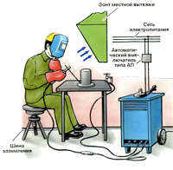
В наше время очень многое из построек и всего прочего держится на металле. Современный мир без него существовать не может. Все высокие здания возводятся с помощью металла. Машины и корабли тоже состоят из металла. Металл применим и в быту, и в промышленности. Именно поэтому человек, который может соединять все металлическое, в наше время просто необходим. Но тема сегодняшнего разговора – профессия сварщик. Всегда с большим уважением относился к этой профессии из-за того, что она ответственная, требует определенной виртуозности. От качества работы сварщика очень многое зависит. Строительные конструкции должны быть долговечными, а у любой техники важен срок ее эксплуатации.
Как и все профессии, профессия сварщик имеет свою историю. Мало кто интересуется временем возникновения профессий. В далеком – 1802 году, когда В. Петровым был открыт эффект электрической дуги, ее эффект позволяет создать высокую температуру, которая позволяет расплавить металл. В промышленности это открытие стало применяться не сразу. Только спустя несколькие десятилетия этот метод стал использоваться в различных отраслях промышленности. Он те только стал использоваться, но и произвел целую революцию в строительстве и соединении металлов.
В наше время профессия сварщик имеет большое социальное значение в обществе. Работа сварщика применяется в очень многих отраслях: конструкции и системы коммуникаций, промышленность, машиностроение, кораблестроение, энергетика, нефтеперерабатывающая промышленность, сельское хозяйство и другие. Трудно найти то или иное производство, где не применяется труд сварщика.
Сама по себе профессия сварщик имеет разные специализации: ручная и дуговая сварка, газосварка, автоматическая сварка (здесь специалистом является оператор). Но все эти люди делают одно дело – соединяют металлические конструкции, детали узлов и прочее. Любая одежда имеет швы, вот и все что сварено из металла тоже имеет швы. От мастерства сварщика зависит то, насколько качественный будет сварочный шов. Небрежность в этой работе может привести к необратимым последствиям или катастрофе. Представьте себе катастрофу из-за некачественной сварки газопровода… Поэтому сварщик в первую очередь должен быть профессионалом. В его работе большое значение имеет техника безопасности и санитария.
Профессия сварщик имеет свои плюсы и минусы. Сейчас я постараюсь отразить их более подробно. Эта профессия высоко востребована на рынке и довольно престижна. Сварщик пользуется спросом и на уровне государственной экономики, и в частном порядке. Если специалист достаточно квалифицированный, то ему не придется долго искать работу – она найдет его сама. Даже без опыта работы сварщика могут взять на работу (ЖКХ или частник). Заработная плата сварщика растет в зависимости от его квалификации и опыта работы. Профессия сварщик имеет и минусы: условия труда довольно не легкие, часто приходится работать на открытых площадках и в любую погоду, сварщик постоянно испытывает нагрузку на зрение из-за яркости электрической дуги. Данная профессия считается вредной из-за выделения газов и тепла при работе.

Министерство образования Омской области БПОУ «Седельниковский агропромышленный техникум»
План занятия П/О
Группы 5 Профессия Сварщик Мастер Баранов В.И.
УП. 01. Подготовительно-сварочные работы и контроль качества сварных швов после сварки
Тема занятия: Сварка деталей из стали стыковым однопроходным швом в нижнем положении.
Тип занятия: Урок формирования и совершенствования трудовых умений и навыков.
Вид занятия: Комбинированное.
Цели занятия:
Образовательные:
Формирование и усвоение приемов сварки деталей из низкоуглеродистой стали стыковым однопроходным швом в нижнем положении.
Формирование у обучающихся профессиональных навыков при выполнении прихватки деталей.
Развивающие:
Развитие навыков самостоятельной работы, внимания, координации движений, умения осуществлять текущий и итоговый контроль, оценку и коррекцию собственной деятельности, нести ответственность за результаты своей работы.
Воспитательные:
Воспитание у обучающихся аккуратности, трудолюбия, бережного отношения к сварочному оборудованию и инструментам.
Пробуждение эмоционального интереса к выполнению работ.
Дидактические задачи:
Закрепить полученные знания, приемы, умения и навыки по выполнению сварки деталей из стали стыковым однопроходным швом в нижнем положении.
В ходе занятия у обучающихся формируются
Профессиональные компетенции:
ПК 1.3. Проверять оснащенность, работоспособность, исправность и осуществлять настройку оборудования поста для различных способов сварки.
ПК 1.4. Подготавливать и проверять сварочные материалы для различных способов сварки.
ПК 1.5. Выполнять сборку и подготовку элементов конструкции под сварку.
ПК 1.6. Проводить контроль подготовки и сборки элементов конструкции под сварку.
Общие компетенции:
ОК 1. Понимать сущность и социальную значимость своей будущей профессии, проявлять к ней устойчивый интерес.
ОК 3. Анализировать рабочую ситуацию, осуществлять текущий и итоговый контроль, оценку и коррекцию собственной деятельности.
Сварочная мастерская:

Оборудование мастерской и рабочих мест:
- посадочные места по количеству обучающихся;
- рабочее место мастера производственного обучения;
- комплект учебно-наглядных пособий по сварке;
- сварочные посты для РДС;
- сварочные посты для резки;
- комплект рабочих инструментов;
- измерительный инструмент.
Мастер-класс
«Сварка деталей из низкоуглеродистой стали стыковым однопроходным швом в нижнем положении».
1. Подготовка сварочной цепи к работе.
1.1. Подсоедините сварочные кабели к клеммам источника питания сварочной дуги.

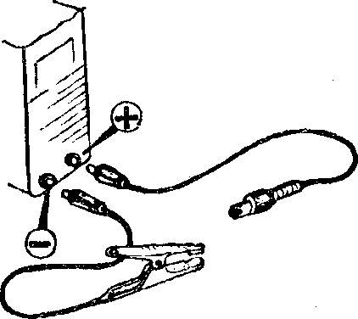

1.2. Закрепите обратный провод на сварочном столе при помощи струбцины или пружинной клеммы.
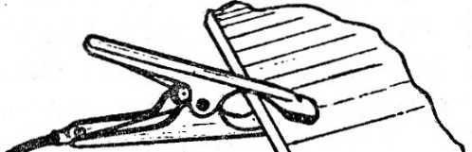

1.3. Произведите запуск в работу сварочного выпрямителя, соблюдая порядок его включения в сеть электропитания и правила обслуживания.

1.4.Определите величину сварочного тока (1_{св}) для сварки пластин в нижнем положении, пользуясь рекомендациями приведенной здесь таблицы.
Для сварки пластин электродом 0 3 мм выберите силу тока в диапазоне от 90 до 120 А, например, 1_{св} = 105 А.
Диаметр электрода, мм | Сила сварочного тока, А
2,0 | 60—90
2,5 | 80—110
3,0 | 90-120
4,0 | 140—180
5,0 | 180—220

1.5.Установите выбранное вами значение сварочного тока ручкой потенциометра на лицевой панели выпрямителя.

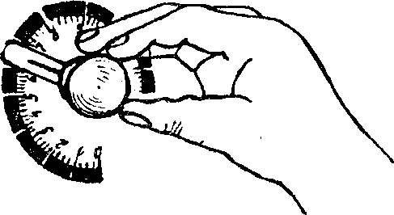

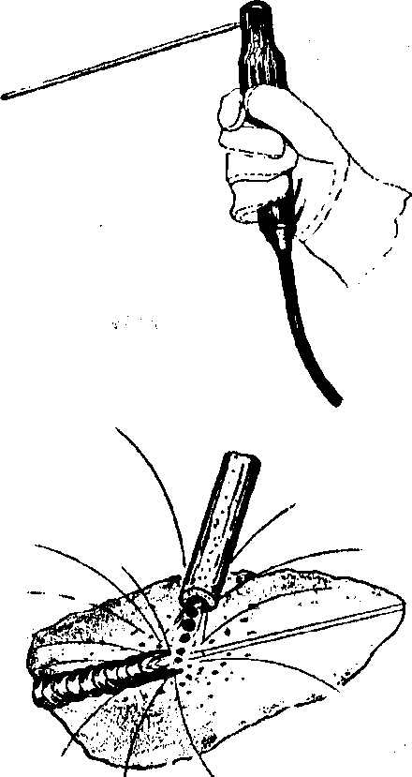

1.6.Возьмите электрод марки МР-3, Д- 3 мм и закрепите его в зажиме электрододержателя.

1.7. Произведите опробование и регулировку режима сварки на вспомогательной пластине толщиной 4 мм.

2. Сварка пластин без разделки кромок.
  - Возьмите подготовленные под сварку пластины без скоса кромок, размером 4x100x300 мм и разместите их на ровной поверхности рабочего стола.
  - Произведите сборку пластин:

-состыкуйте свариваемые кромки пластин с зазором 2.0 мм, выдерживая его равномерным по всей длине.
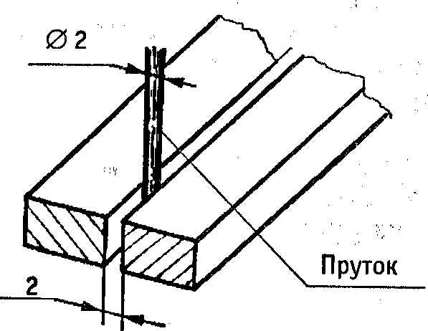

-возьмите электродержатель и закрепите состыкованные кромки, для чего наложите две прихватки длиной ~ 15—20 мм на расстоянии 10—15 мм от обоих концов стыка.

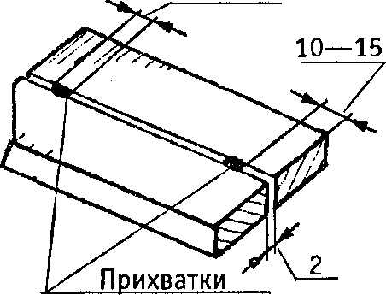
15—20

  - Удалите прутки из зазора, наденьте защитные очки с прозрачными стеклами, обейте и сметите шлак с поверхности прихваточных швов.
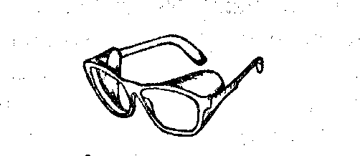
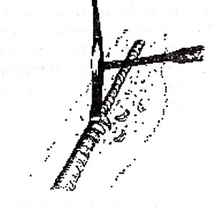

2.4. Переверните собранные пластины на обратную сторону.
Возьмите проволочную щетку и произведите зачистку поверхности пластин по ширине ~ 15—20 мм с обеих сторон стыка.
Сметите мусор волосяной щеткой.
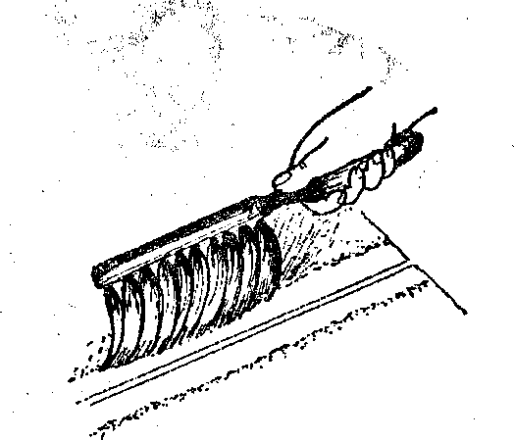
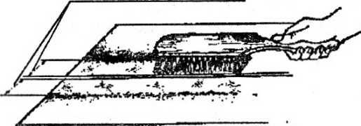
15—20 мм

2.5. Уложите пластины на рабочем столе в нижнее или слегка наклонное положение (под углом - 5—15°).
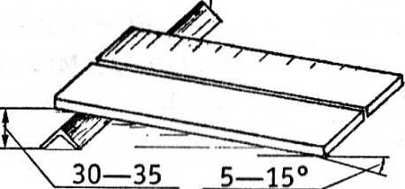

2.6. Выполните сварку стыкового соединения пластин однопроходным швом в следующей последовательности:
— возьмите новый электрод марки МР-3 Д- 3 мм и закрепите его в зажиме электрододержателя;

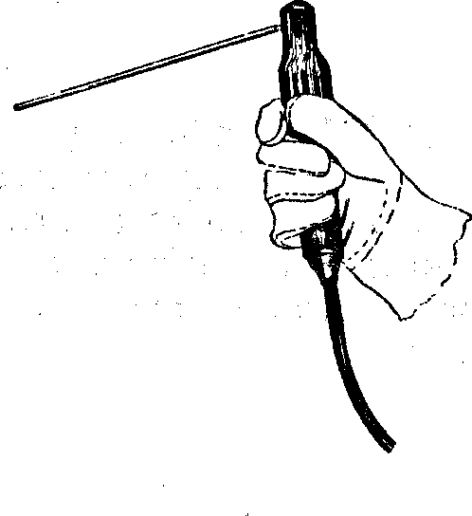

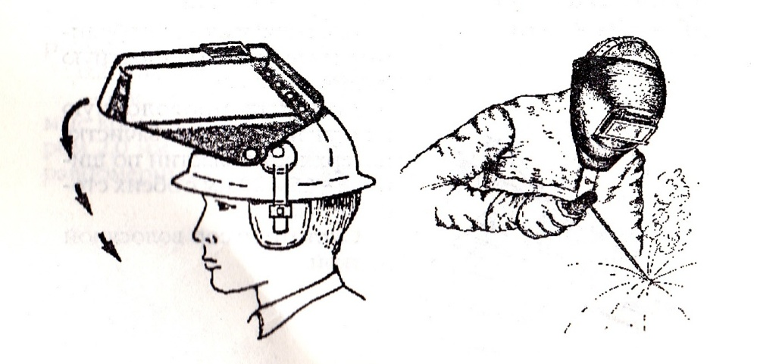
-опустите на лицо защитную маску и, придерживая рукой пластины, зажгите дугу в верхней точке стыка касанием торца электрода одной из кромок;

-подведите электрод в начало стыка и быстро наклоните его так, чтобы электрод находился в плоскости, перпендикулярной пластинам под углом 15—30° к вертикали;

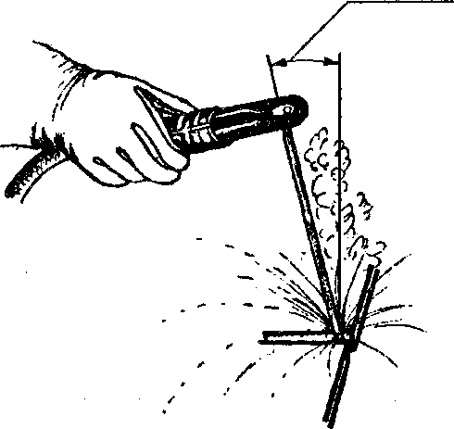
15—15-30^{о}

-при появлении капли расплавленного металла начинайте поступательное движение электрода в направлении сварки;

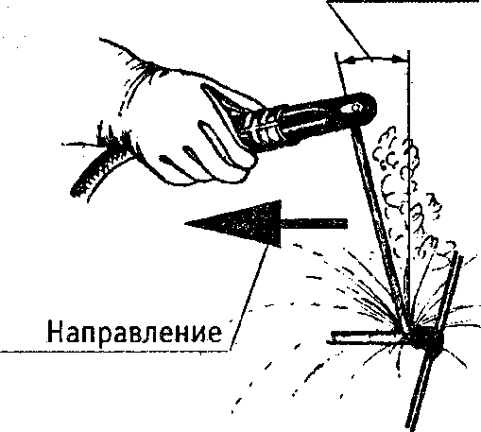
15—15-30^{о}

сварки

-ведите сварку однопроходным швом с плавным поступательным перемещением электрода, выдерживая постоянной длину дуги; при удлинении дуги будет уменьшаться глубина провара кромок и увеличиваться разбрызгивание жидкого металла;
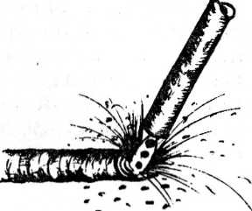

-выполняйте сварку с равномерной частотой поперечных колебаний электрода; при высокой частоте поперечных колебаний замедляется скорость сварки, что может привести к перегреву металла и появлению подрезов в околошовных зонах; сварной шов формируется высоким с резкими переходами к основному металлу;
подрез металла
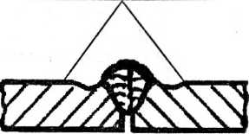-не допускайте чрезмерного увеличения скорости поступательного движения электрода по стыку: образующийся шов будет иметь вытянутые удлиненные чешуйки, уменьшается глубина провара и ширина шва;

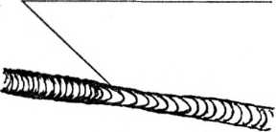 удлиненные чешуйки

- не допускайте перегрева кромок; чрезмерный перегрев кромок сопровождается быстрым увеличением зоны нагрева и яркости свечения расплавляемого металла с мгновенным образованием сквозного отверстия (прожога) под дугой и способствует протёку жидкого металла;
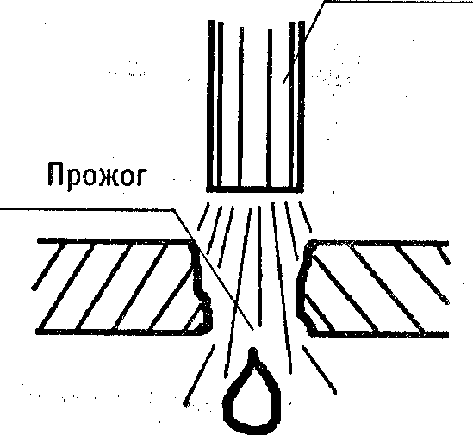
электрод

-ведите сварочную дугу строго по стыку, не допуская ее отклонения от оси зазора; отклонение дуги от оси зазора может быть причиной непровара кромок и смещения положения шва;

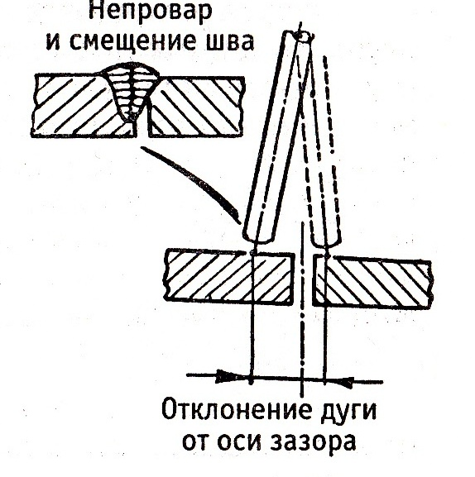

-продолжайте процесс сварки, соблюдая технику манипулирования электродом до конца соединения; меняйте электрод на новый при полном его сгорании;
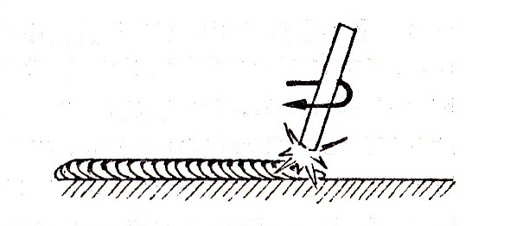

- выполните концовку шва с заваркой кратера, используя ранее приобретенные навыки.
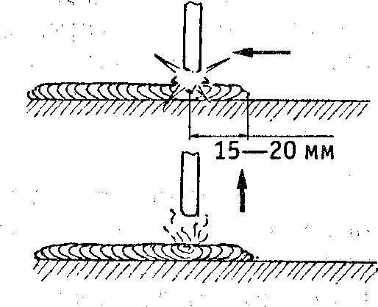

  - Отложите электрододержатель, наденьте защитные очки с прозрачными стеклами.

  - Обейте шлаковую корку с поверхности выполненного шва, произведите зачистку поверхности шва стальной (проволочной) щеткой.
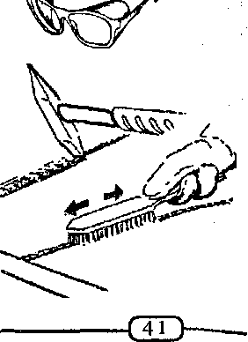

  - Осмотрите шов и отметьте возможные дефекты.
Нормально выполненный шов должен быть мелкочешуйчатым, иметь равномерную ширину и высоту, плавные очертания, без резких переходов к основному металлу без подрезов основного металла.
7-9 мм 0,5-2.5 мм
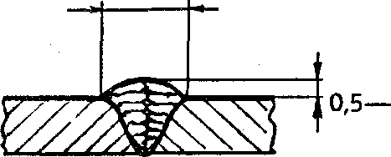

Список литературы
- Галушкина В.Н. Технология производства сварных конструкций: учебник для нач. проф. образования. – М.: Издательский центр «Академия», 2012;
- Овчинников В.В. Технология ручной дуговой и плазменной сварки и резки металлов: учебник для нач. проф. образования. – М.: Издательский центр «Академия», 2010;
- Маслов В.И. Сварочные работы6 Учеб. для нач. проф. образования – М.: Издательский центр «Академия», 2009;
- Овчинников В.В. Оборудование, техника и технология сварки и резки металлов: учебник – М.: КНОРУС, 2010;
- Куликов О.Н. Охрана труда при производстве сварочных работ: учеб. пособие для нач. проф. образования – М.: Издательский центр «Академия», 2006;
- Виноградов В.С. Электрическая дуговая сварка: учебник для нач. проф. образования – М.: Издательский центр «Академия», 2010.

